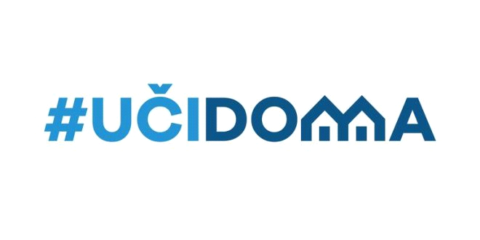
SEDMIČNI PLAN RADA PO PREDMETIMA ZA PERIOD 08.06.2020. – 12.06.2020.
RAZRED I PREDMET: I - Engleski jezik
NASTAVNIK/CI: Dragana Matić

DAN | ISHODI | AKTIVNOSTI | SADRŽAJ/POJMOVI | NAČIN KOMUNIKACIJE
PONEDELJAK  08.06.2020. | Razumije postavljeno pitanje i odgovori na njega | Gleda video, sluša, razumije i odgovara | What is this?  It’s a car.  What colour is it?  It’s yellow. | VIBER  E-platforma  Video poziv
UTORAK
09.06.2020.
SRIJEDA
10.06.2020.
ČETVRTAK
11.06.2020.
PETAK  12.06.2020. | Razumije postavljeno pitanje i odgovori na njega | Gleda, sluša, ponavlja, odgovara | Have you got a ball?  Yes, I have./ No, I haven’t.  Do you like milk?  Yes, I do. / No, I don’t. | VIBER  E-platforma  Video poziv

POVRATNA INFORMACIJA U TOKU SEDMICE

